Sud-Ouest du 20 janvier 2017

L’hôpital en bonne santé

LANGON ET LA RÉOLE Le centre hospitalier Sud-Gironde veut développer l’offre des spécialités et renforcer les consultations externes pour maintenir son attractivité

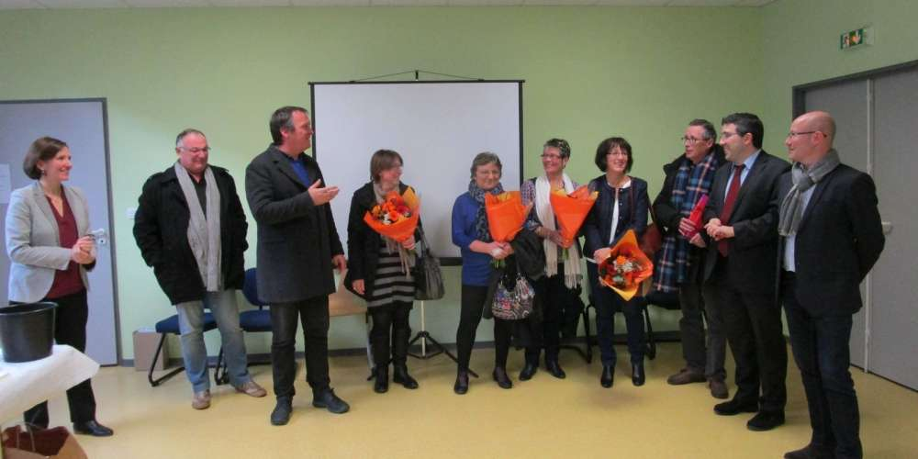
La présentation des vœux a été l’occasion de saluer les départs à la retraite. PHOTO P. L.

PIERRE LASCOURRÈGES
p.lascourreges@sudouest.fr

La période des vœux est toujours propice à l’échange des dernières nouvelles. Ainsi, en s’adressant aux personnels et aux autorités, Raphaël Bouchard, directeur du centre hospitalier Sud-Gironde, et le Dr Gilles Litzelmann, président de la commission médicale d’établissement, ont rendu compte d’une hausse d’activités sur les deux sites de Langon et La Réole.

Avec une augmentation de 1 000 séjours d’hospitalisation, leur nombre est passé à un peu plus de 13 000. Soit une hausse de 7,3 %, tous services confondus. Hospitalisation de jour, consultations, chirurgie et imagerie sont concernés.

Mais encore, l’autorisation officielle délivrée pour le traitement de la chirurgie du cancer du sein, la création de l’activité de l’ophtalmologie, ou bien l’installation du court séjour gériatrique à Langon (1) ne sont sans doute pas étrangères à ce regain d’activité.

Près de 3 000 salariés

« Sur notre territoire de 130 000 habitants, relié à la Métropole bordelaise, le centre hospitalier contribue à que ce bassin de vie propose une offre de soins permettant d’y vivre, sans avoir besoin de toujours aller à Bordeaux », soutient Raphaël Bouchard.

Un argument qui n’a pas laissé insensible Jean-Luc Gleyze, président du Conseil départemental, soucieux « du maintien d’une équité de services sur le territoire assurés par des fonctionnaires ». La direction commune des deux sites de Langon et La Réole emploie 3 000 salariés et présente un budget annuel de 185 millions d’euros.

Des nouveautés attendues
Parmi les projets avancés en 2017, le recrutement de deux urgentistes doit permettre de résoudre les fermetures ponctuelles des urgences à La Réole. Un médecin est déjà arrivé. Des consultations avancées vont être proposées en différents secteurs du territoire, entre Bazas, Podensac et Monségur. Une gynécologue a démarré son activité.

Le centre hospitalier va développer un programme territorial de prévention, dépistage et de promotion de la santé, dans les collèges, lycées et centres commerciaux. Autre initiative : une plateforme territoriale d’appui aux professionnels libéraux va être lancée pour les aider à simplifier les entrées et sorties des patients en hospitalisation.

Enfin, un programme de travaux prévoit, en 2017, un rafraîchissement de la médecine polyvalente à La Réole et le secteur des consultations externes à Langon, mais surtout la construction d’une maison médicale de garde à Langon, pour soulager le flux au service des urgences.

Des comptes à l’équilibre

Un retour à une harmonie financière a permis au centre hospitalier de combler son déficit en 2016, pour le ramener de 1,3 million à 300 000 euros.

« 2017 sera donc l’année du retour à l’équilibre financier », a lancé Raphaël Bouchard, non sans que Bruno Marty, maire de La Réole et pré- sident du Conseil de surveillance, n’ait tenu à signifier lui-même « qu’au-delà des chiffres, on était arrivés aux limites de ce que l’on pouvait demander aux personnels, en terme d’efforts et d’engagement ».

(1) N’y sont certainement pas non plus étrangers le démarrage de l’activité de stimulation cognitive à l’hôpital de jour à La Réole, l’installation de l’équipe mobile à orientation gériatrique au mois de décembre ou l’arrivée d’un praticien en chirurgie orthopédique

